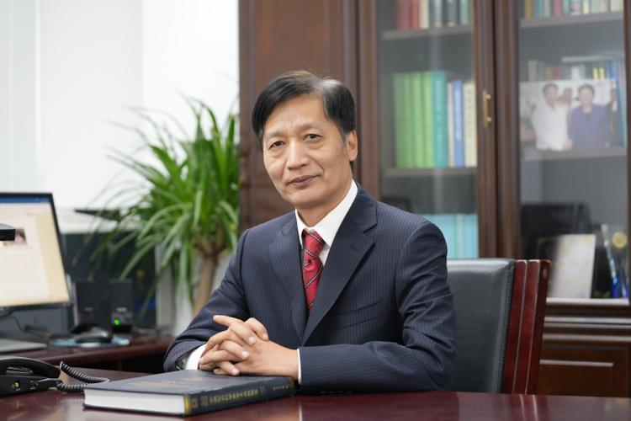

喻景权，中国工程院院士，浙江大学教授，农业生命环境学部常务副主任；教育部长江学者特聘教授，国家杰出青年科学基金获得者，第十二届光华工程科技奖获得者，全国“五一”劳动奖章获得者，全国优秀教师获得者。现任国家“双一流”建设学科浙江大学园艺学学科负责人、国家大宗蔬菜产业技术体系栽培室主任、农业农村部园艺作物生长发育重点实验室主任、中国园艺学会设施园艺学会副会长、国家蔬菜科技与产业联盟副理事长、教育部园艺类分教指委副主任委员；担任Front Plant Sci、Mol Hort和《园艺学报》等刊物副主编。
长期从事蔬菜生长发育与抗逆调控机制的研究，是国家重点研发计划“主要经济作物优质高产与产业提质增效科技创新”专项大组专家组成员，先后主持国家973计划、国家863计划、国家科技支撑计划、国家自然科学基金等国家重点项目的实施，在蔬菜抗逆高产调控理论上取得重要突破，在蔬菜抗逆生产、连作障碍防控、栽培模式革新三个产业关键问题上取得原创性成果，技术广泛应用于长江中下游和黄河流域设施蔬菜主产区，为我国蔬菜产业升级和西北非耕地开发利用做出了重要贡献。在PNAS、Current Biology、New Phytologist等国际刊物发表论文180余篇，被引1万余次，入选全球高被引科学家，H指数为60。以第一完成人获得了国家自然科学奖二等奖1项、国家科技进步奖二等奖1项、省部一等奖4项。指导获全国百篇优秀博士论文2篇，提名论文2篇；毕业生入选国家级人才计划9人次。
联系方式：jqyu@zju.edu.cn

